我國社福外勞引進及管理制度之探討目錄
頁次
壹、前言 1
貳、我國社福外勞引進及管理制度 1
一、我國引進社福外勞重大政策沿革 1
二、社福外勞之管理及權責分工 3
三、在臺社福外勞人數概況 4
參、亞洲鄰近各國近年引進外勞制度概述 5
一、新加坡 5
二、韓國 7
三、日本 7
肆、我國社福外勞引進及管理制度問題研析 9
一、長期照顧體系覆蓋率及資源整合運用成效欠佳，且國內照顧服務員訓後就業率甚低，短期內恐仍需仰賴社福外勞之人力 9
二、外勞來源國甚為集中，惟多元化外勞來源國尚無具體進展，倘未及早因應，恐有過度依賴單一來源國之危機 12
三、外勞直聘制度之便捷性不足，加上配套之跨國選工管理服務網路系統資料來源受限，致未能普遍採用，不利減輕外勞及雇主負擔 14
四、雖已執行改善外勞行蹤不明之措施，惟外勞行蹤不明人數續增，且外勞仲介機構良莠不一，恐成為治安之隱憂 17
五、社福外勞勞動條件欠佳，且外勞人權遭國際詬病，恐傷害臺灣國際形象 19
伍、結論及建議 21

我國社福外勞引進及管理制度之探討
壹、前言
依據就業服務法第42條規定：「為保障國民工作權，聘僱外國人工作，不得妨礙本國人之就業機會、勞動條件、國民經濟發展及社會安定。」故在此前提下引進外勞係採取補充性人力之原則。我國於1992年首度開放外籍家庭幫傭及看護工，隨著人口日益高齡化，長期照護人力需求與日俱增，社福外勞人數由81年底最初引進時669人，至103年4月底增加至21萬0,669人，是以，社福外勞與我國長期照顧體系已密不可分，故社福外勞之引進制度是否適切，及後續管理是否健全等議題不容迴避，不僅攸關雇主及其家庭，也關乎社福外勞之權益。
值此同時，亞洲各國面臨因人口老化、少子化之衝擊，導致國內長期照護人力不足問題，刻正思考社福外勞之政策走向，爰擬蒐集亞洲各國社福外勞制度之資料，並研析我國現行社福外勞引進及管理制度之問題，進而提出政策改善建議。

貳、我國社福外勞引進及管理制度
一、我國引進社福外勞重大政策沿革
臺灣在1989 年為紓解經濟發展及推動14項重大公共工程建設所需基層勞動力不足之現象，爰於同年10月訂定「14項重要建設工程人力需求因應措施方案」，及1991年10月訂定「因應當前人力短缺暫行措施」，採行以專案方式引進外勞，其後大多採取補充性人力之原則，開放「限業限量」引進外勞。其中引進產業外勞係參酌產業發展需求，陸續檢討開放之產業類別及限額；社福外勞則在社會轉型及長期照顧人力不足之因素下，於1992年首度開放外籍家庭幫傭及看護工，其後則因應社會環境變遷時有調整。據歷年來政府對於申請外籍家庭幫傭之資格更迭（詳附表1），原幼童年紀為12歲降低至6歲，老年人年紀則由70歲提高為75歲，其後採記記點制，顯示對於引進外籍家庭幫傭仍定位於協助幼兒及老年人之照顧，尚無大幅開放之政策；而外籍看護工之申請資格(詳附表2)則由早期以採資格或病症認定方式，轉而朝專業綜合評估，次為落實外籍看護工補充性政策，故須先經過媒合本國照顧服務員未滿足照護需求，始可申請聘僱家庭外籍看護工。
附表1：引進外籍家庭幫傭之重大政策沿革表
時間 | 政策內容
1992年 | 原預定開放7千個名額，後視申請狀況增至8千人(1992年8月及1993年1月)，申請資格如下:  1.夫妻均工作而有未滿12歲之子女，且共同居住生活者。  2.有年滿70歲以上之直系血親尊親屬，且共同居住生活者。  3.無子女或子女未在國內，且70歲以上而乏人照顧者。  4.有一親等姻親尊親屬年滿70歲以上，且共同居住生活者。
1995年 | 新增8千個名額，採取「記點制」，並將門檻提高包括：  1.幼兒年齡降低為6歲。  2.老人年齡提高為75歲。
2001年 | 規範3歲以下之3胞胎以上子女及累計點數滿16點家庭申請。
現行規範  (註3) | 外國人受聘僱從事第3條第2款之家庭幫傭工作，雇主申請初次招募時，應具下列條件之一：  一、有年齡3歲以下之3胞胎以上之多胞子女。  二、累計點數滿16點者。  外國人受聘僱從事第3條第2款之家庭幫傭工作，雇主申請重新招募或承接外國人時，應具下列條件之一：  一、有年齡6歲以下之3胞胎以上之多胞子女。  二、累計點數滿16點者。  前2項累計點數之計算，以雇主未滿6歲之子女、年滿75歲以上之直系血親尊親屬或一親等姻親尊親屬之年齡依附表1計算。但與雇主不同戶籍、已申請家庭看護工或已列計為申請家庭幫傭之人員者，其點數不予列計。
※註：1.資料來源，預算中心整理。
2.參考整理自國立空中大學用書「勞動政策」第5章「外籍人力引進政策」第122頁至124頁、勞動力發展署提供之資料及全國法規資料庫之資料。
3.「外國人從事就業服務法第46條第1項第8款至第11款工作資格及審查標準」第10條。

附表2：引進外籍看護工之重大政策沿革表
時間 | 政策內容
1992年至 2000年2月 | 申請資格包括：  1.身心障礙者：社政單位核發之身心障礙手冊為認定資格。  2.重大傷病者：就下列3項病症項目（中風癱瘓、罹患嚴重慢性病或其他重大惡疾以及精神病），由專業醫師進行綜合評估。
2000年2月至2000年8 月 | 申請資格包括：  1.一般病症（中風癱瘓、罹患嚴重慢性病或其他重大惡疾以及精神病）: 惟 6 歲以下患者及 70 歲以上之老人，免評巴氏量表。  2.特定病症：6 歲以上至 70 歲以下之患者，需適用 32 項特定病症之項目之巴氏量表。
2000年8月至95年底 | 申請資格：特定病症項目全面適用所有被看護人年齡及巴氏量表評分，並以巴氏量表 20 分以下為申請資格條件。
96年1月1日迄今 | 家庭外籍看護工之申審制度已取消以巴氏量表評估分數作為申請之唯一依據，而是回歸專業醫療綜合評估，爰實施外籍看護工申審機制與國內照顧服務體系接軌方案。  審查流程需經過醫院、長期照顧管理中心、勞動力發展署3個單位處理，經由醫療團隊綜合評估認定被看護者是否需全日24小時照顧，再經過長照中心推介本國照顧服務員之程序，若無法滿足照顧需求，則可申請聘僱家庭外籍看護工。
※註：1.資料來源，預算中心整理。
2.參考整理自國立空中大學用書「勞動政策」第5章「外籍人力引進政策」第122頁至124頁、勞動力發展署網站--家庭外籍看護工政策及申請資格之Q&A，擷取日期為103年5月21日。
二、社福外勞之管理及權責分工
為使跨國勞動力之引進及管理更趨法制化，1992 年5月公布之就業服務法列有「外國人之聘僱與管理」專章，同年7月並發布外國人聘僱及許可管理辦法(93年1月13日改為雇主聘僱外國人許可及管理辦法)，為外勞引進及管理之主要法令依據，據此，中央及地方政府之權責分工如附表3：
附表3：外勞管理之中央地方單位權責分工表
機關單位 | 權責事項
勞動部 | 負責制定外國人聘僱之許可及管理事項，以及就業安定基金之外勞管理事務經費之規劃、補助與控管。
外交部 | 外勞簽證審核及製發。
衛生福利部 | 外勞之健康檢查之管理。
內政部入出國及移民署各縣市專勤隊 | 外國人外僑居留證之製發，並協助負責外國人在臺生活管理。另包括違反入出國及移民相關規定之查察、收容、強制出境，以及負責外國人違法逾期居留或違法工作之查緝。
內政部海巡署、警政署、各縣市政府警察局 | 至外國人工作之場所或疑有外國人違法工作之場所實施檢查。
直轄市、各地縣市政府 | 負責執行外勞管理與服務(外勞查察業務包括外勞入國通報訪查、生活計畫管理、協處勞資爭議案件等及設置外勞諮詢服務中心提供服務)、私立就業服務機構管理事項。
※註：1.資料來源，預算中心整理。
2.參考整理自就業服務法、就業安定基金補助地方政府辦理促進國民就業及外籍勞工管理事項作業要點、加強推動外籍勞工諮詢服務中心業務實施要點等法規。
三、在臺社福外勞人數概況
截至103年4月底止，在臺外勞人數50萬2,966人，其中社福外勞21萬0,669人，占41.89％，另社福外勞人數由81年底最初引進時669人，至87年底超過5萬人、89年底逾10萬人、95年底及101年底各突破15萬人及20萬人，102年底及103年4月底續增加為21萬0,215人及21萬0,669人(詳附圖1)，顯示因國內老年人口及失能者持續增加，致外籍看護工人數攀升，故社福外勞需求呈現穩定成長之趨勢。

附圖1：在臺社福外勞人數概況圖

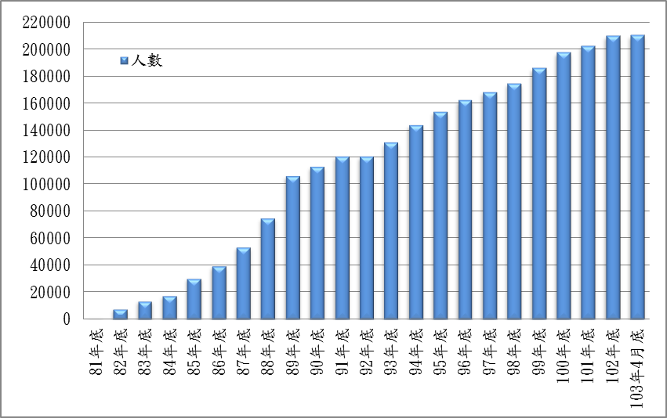
※註：1.資料來源，預算中心依勞動統計月報之數據製圖。

參、亞洲鄰近各國近年引進外勞制度概述
亞洲各國因人口高齡化及少子化，導致勞動力人短缺，包括新加坡、韓國、日本等鄰近各國近年來均引進外勞，以符產業及社會變遷所需，謹簡述如下：
一、新加坡
新加坡是亞洲甚早引進外籍人力之國家，新加坡針對不同類型之外籍工作者採不同之管理方式，依許可證類別包括下列類型：就業准證（Employment Pass, EP）：高階專門技術、高附加價值產業工作人員簽證；專業准證(S Pass)：中階專門技術人員簽證；工作准證（Work Permit, WP）：無技術或半技術外國工作人員簽證，目前開放持工作准證引進外勞之行業包括製造業、營造業、海運業、廠房設施修繕業、服務業和外籍看護工等，持工作准證之外勞除受僱於企業外，亦包含受僱於一般家庭之幫傭（Foreign Domestic Worker）及「作月婆（Confinement Nanny）」。一般而言，新加坡持有工作准證之外勞，除馬來西亞外，主要來自下列三大來源區：北亞來源區（North Asian Sources , NAS）:香港、澳門、韓國、中華民國。非傳統來源區（Non-Traditional Sources ,NTS）：印度、斯里蘭卡、泰國、孟加拉、緬甸及菲律賓。中國大陸。新加坡政府每年度視各行業之人力需求及產業發展預估訂定引進外勞人數之限額，復依據僱用人力之技術層次高低，分別適用不同外勞稅，原則上技術層次越高者，繳交之稅率較低，以兼顧新加坡人力需求短缺及避免過度依賴外勞，2009年至2013年外籍工作者人數各為105萬餘人、111萬餘人、119萬餘人、126萬餘人及132萬餘人(詳附表4)。
附表4：新加坡外籍工作者人數統計表 單位：人
許可證  類別 | 2009年 | 2010年 | 2011年 | 2012年 | 2013年
就業准證 | 114,300 | 143,300 | 175,400 | 173,800 | 175,100
專業准證 | 82,800 | 98,700 | 113,900 | 142,400 | 160,900
工作准證 | 856,300 | 871,200 | 908,600 | 952,100 | 985,600
合計 | 1,053,400  (註1) | 1,113,200 | 1,197,900 | 1,268,300 | 1,321,600
※註:1.資料來源，新加坡人力部網站統計資料（網址：http://www.mom.gov.sg/statistics-publications/others/statistics/Pages/ForeignWorkforceNumbers.aspx），網站上此數字為1,053,500，本表為就業准證、專業准證及工作准證加總後之數字。
新加坡近年來採取漸進式緊縮外勞之政策，在2010年啟動分階段上調外勞稅後，復於2013年2月25日公布最新財政預算案時宣布，將逐步降低企業准許僱用外勞之比例，並提高雇主需繳交之外勞稅，以振興經濟，並降低企業對外勞之依賴。但新加坡人口及人才署（The National Population and Talent Division , NPTD)2012年11月12日發布研究報告指出，由於人口老化，出生率低，至2030年，新加坡對醫療照護、營造建築業以及家事外勞之需求仍持續增加，其中家事外勞部分，因家有老人之家庭以及雙薪家庭持續增加，對家事外勞之需求也將大幅成長，預計自2011年之19萬8000人增至2030年之30萬人。
二、韓國
韓國在2003年立法通過外勞僱用法，據此引進外勞， 2004年推出就業許可系統（Employment Permit System, EPS），經核准可引進外勞之行業，包括製造業、營建業、農業及畜牧業、漁業，以及特定類別之服務業（冷凍倉儲業、餐館、企業輔助性業務、社會福利、污水處理、機動車輛維修、護理、家庭幫傭）等行業，允許雇主可合法僱用一定數量之外勞。另外，韓國係採國對國方式直接引進外勞，透過EPS系統由勞動部雇傭安定中心負責求職和雇傭管理、人力資源發展部負責引進外勞，目前可引進外勞之國家包括菲律賓、泰國、印尼、斯里蘭卡、越南、蒙古、烏茲別克斯坦、巴基斯坦、柬埔寨、中國、孟加拉、吉爾吉斯、尼泊爾及緬甸等國家，故並無仲介業者，在EPS系統之運作模式下，可減輕外勞及雇主之負擔。
三、日本
外國人在日本工作之規範，係訂定於出入國管理及難民認定法，原則上僅准許專門技術領域之人力引進，但為呼應中小企業對於勞動力之需求，故規範單純勞動力以研修生及技能實習生身分在企業工作。至於看護人力外勞之引進則遲至2008年開始，日本在2000年開辦全民長期照顧保險之初，雖受高齡化及少子化所苦，照顧人力並不充裕，但仍堅持以本國人力為主，後因東亞區域整合浪潮，日本與東南亞國協簽訂經濟合作協定（Economic Partnership Agreement, EPA），該協定涵括勞動力交流範疇，故日本與印尼及菲律賓簽訂以「看護、介護」等相關人員之研修、就職為主之人員交流協定，開放印尼、菲律賓等外勞進入護理及照顧領域，2008年度至2012年度日本透過EPA協定引進印尼、菲律賓看護與照顧服務員總計1,525人，各年度分別引進208人、645人、234人、236人及202人（詳附表5）。在日本勞動力短缺情形下，引進人數卻未能持續增加，據瞭解可能是國家考試困難，對引進並負責指導勞工之機構造成負擔等原因，導致成效不彰。
附表5：日本透過EPA協定引進看護與照顧服務員人數表
單位：人
年度 | 總計 | 菲律賓 |  |  | 印尼
年度 | 總計 | 看護 | 介護 | 合計 | 看護 | 介護 | 合計
2008 | 208 | - | - | - | 104 | 104 | 208
2009 | 645 | 93 | 190 | 283 | 173 | 189 | 362
2010 | 234 | 46 | 72 | 118 | 39 | 77 | 116
2011 | 236 | 70 | 61 | 131 | 47 | 58 | 105
2012 | 202 | 28 | 73 | 101 | 29 | 72 | 101
合計 | 1,525 | 237 | 396 | 633 | 392 | 500 | 892
※註:1.資料來源，EPA看護師・介護福祉士就労コースパンフレット,平成26年度(2014年度)版第7頁(網址:http://www.jicwels.or.jp )。
但據報導，日本政府為了促進經濟成長及因應高齡化所造成之勞動市場問題，考慮擴大外籍人士在日本就業機會，日本首相安倍晉三在2014年4月初之經濟財政諮詢會議（CEFP）與競爭委員會之聯合會議上，提出擬鼓勵建立一個接受更多外勞之體系之討論，日本官方數據指出，未來20年日本勞動力將萎縮167萬人，比率相當於3%，各界普遍預期放寬外勞規定可望填補這個缺口，故擬開放更多低技術外勞，希望減輕看護等產業勞力嚴重短缺問題，並且提振經濟成長，是以，是否擴大開放看護工等外勞引進已是日本密切討論之議題。
綜上，在人才流動逐漸國際化及自由化之趨勢下，各國衡量國內勞動市場供需，及對社會、產業之利弊得失，制定引進外勞之政策及方針，亞洲之新加坡、韓國、日本等鄰近各國，均因人口高齡化及少子化之趨勢，刻正思考引進社福外勞之政策走向，我國應及早規劃因應。

肆、我國社福外勞引進及管理制度問題研析
一、長期照顧體系覆蓋率及資源整合運用成效欠佳，且國內照顧服務員訓後就業率甚低，短期內恐仍需仰賴社福外勞之人力
依經建會101年8月「中華民國2012至2060年人口推計」報告之中推計結果，我國老年人口占總人口比率已於1993 年超過7％，成為高齡化社會；推計將於2018 年超過14％，而邁入高齡社會；2025 年將再超過20％，我國將成為超高齡社會之一員。然面對人口高齡化，目前推動之長期照顧十年計畫尚無法滿足所有失能者之需求，加上實施外籍看護工申審機制與國內照顧服務體系接軌方案，尚無法有效整合及媒合國內長期照護資源，故短期內恐仍需仰賴社福外勞之人力。茲說明如下：
長期照顧十年計畫尚無法滿足所有失能者之需求
為因應高齡化所導致失能人口增加之長期照顧需求，行政院於96年核定「我國長期照顧十年計畫」，第一期中程計畫（97年至100年）業已執行完竣，刻正實施第二期中程計畫（101年至104年），據其執行結果，雖對各類失能者提供之服務量占其失能總人數之百分比(以下簡稱覆蓋率)逐年提高，其中老年失能人口由97年2.3％提高至102年為31.8％；身心障礙者失能人口由1.5％提高為26.7％；原住民失能人口由3.0％提高為61.1％，然仍無法滿足所有失能者之需求，因此，社福外勞人數由97年底之16萬8,427人，逐年攀升至102年底21萬0,215人（詳附圖2）。
附圖2：長期照顧十年計畫失能人口服務量％及社福外勞人數圖
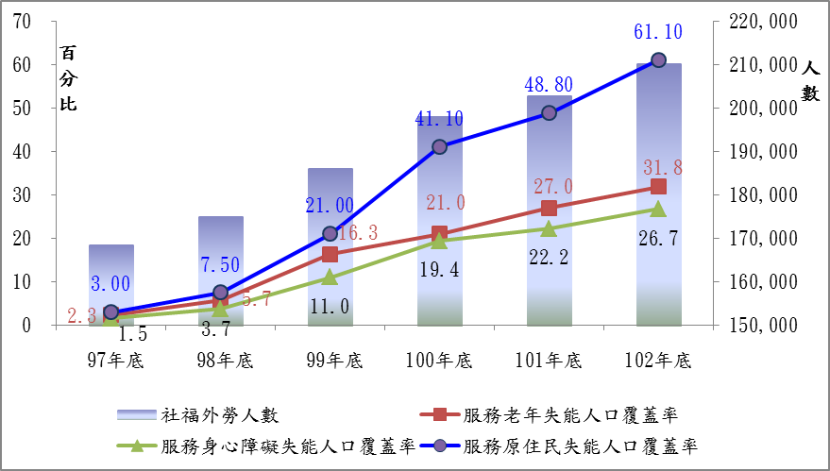

※註：1.資料來源，勞動統計月報及衛生福利部。
實施外籍看護工申審機制與國內照顧服務體系接軌方案成效不彰，媒合本國照顧員及國內居家照顧服務補助者偏低，顯示國內長期照護資源整合運用有待強化
為國內長期照護資源整併及彈性應用，及鼓勵雇主聘僱本國籍照顧服務員，自95年起實施外籍看護工申審機制與國內照顧服務體系接軌方案，以落實外籍看護工補充性政策。透過該方案申審程序，申請外籍看護者，須先經醫療團隊專業評估認定照護需求後，由各縣市長期照顧管理中心評估被看護者之失能狀態，先推介國內照護資源及媒合本國照顧服務員，倘未能媒合成功，隨後由勞動力發展署決定申請外籍看護工之准駁。惟該方案實施以來，由長期照顧管理中心推介或媒合使用國內照顧服務體系之比率甚低，95年度至102年度及103年度截至4月底，推介本國照顧員及國內居家照顧服務補助之案件均未及1％（詳附表6），媒合比率偏低，尚未發揮原預期成效。
附表6：長期照顧管理中心受理案件媒合情形表
年度 | 受理案件總數 | 申審外籍看護工 |  | 推介本國  照顧員 |  | 推介國內居家  照顧服務補助 |  | 其他
年度 | 受理案件總數 | 案件數 | 百分比 | 案件數 | 百分比 | 案件數 | 百分比 | 案件數 | 百分比
95 | 50,409 | 49,103 | 97.41 | 115 | 0.23 | 33 | 0.07 | 1,158 | 2.30
96 | 81,326 | 79,984 | 98.35 | 118 | 0.15 | 34 | 0.04 | 1,190 | 1.46
97 | 90,881 | 88,657 | 97.55 | 66 | 0.07 | 19 | 0.02 | 2,139 | 2.35
98 | 87,809 | 84,466 | 96.19 | 99 | 0.11 | 32 | 0.04 | 3,212 | 3.66
99 | 101,694 | 98,315 | 96.68 | 103 | 0.10 | 41 | 0.04 | 3,235 | 3.18
100 | 112,306 | 109,726 | 97.70 | 81 | 0.07 | 51 | 0.05 | 2,448 | 2.18
101 | 115,652 | 113,447 | 98.09 | 69 | 0.06 | 11 | 0.01 | 2,125 | 1.84
102 | 129,531 | 127,741 | 98.62 | 68 | 0.05 | 34 | 0.03 | 1,688 | 1.30
103 | 44,715 | 44,162 | 98.76 | 15 | 0.03 | 14 | 0.03 | 524 | 1.17
※註：1.資料來源，勞動力發展署，103年度為截至4月底之資料。
國內照顧服務員訓後就業率僅約6成
為因應國內高齡與失能人口成長肇致長期照顧需求之增加，自96年度起主要由勞動部(勞動力發展署)及衛生福利部等部會負責辦理照顧服務員職前及在職訓練，惟每年培訓照顧服務員訓後就業率平均6成左右(詳附圖3)，據衛生福利部社會及家庭署說明，目前未再從事照護工作之原因，主要為照顧自己家人(23.9％)，已有工作(21.5％)，工作條件與內容不佳(12.9％表示薪資過低、員工福利差、工作不穩定、工作形象差、工作內容太辛苦等)，致本國籍照顧服務員訓後仍接近有4成未能就業。
附圖3：辦理照顧服務員職前訓練及訓後就業情形
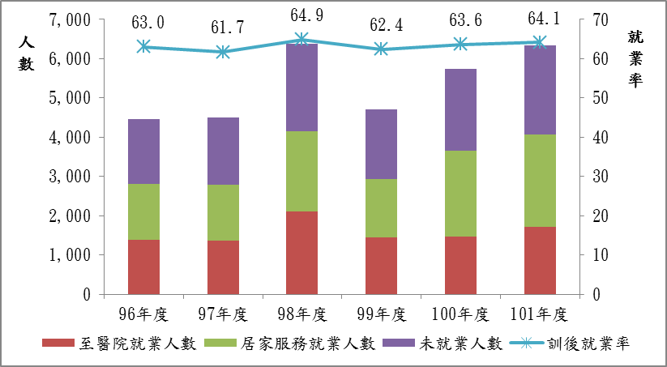

※註：1.資料來源，勞動力發展署，102年度尚在統計中。
二、外勞來源國甚為集中，惟多元化外勞來源國尚無具體進展，倘未及早因應，恐有過度依賴單一來源國之危機
在勞動人口流動逐漸國際化及自由化之趨勢下，各國輸出之勞動力，已是亟需勞動人力挹注國家爭取之人力資源，復以東南亞之各勞力輸出國經濟逐漸發展，其勞力輸出政策隨時可能調整，然我國之外勞多集中於少數國籍，實有多元化外勞來源國之迫切需要。謹分析如下：
外勞來源國甚為集中
我國目前已洽定且開放引進之外勞來源國為印尼、越南、菲律賓、泰國、馬來西亞及蒙古等6國，103年4月底各國勞工在臺人數占外勞總人數之百分比各為印尼(43％)、越南(26％)、菲律賓(19％)及泰國(12％)，馬來西亞及蒙古因人數甚少，未及1％，亦即外勞來源國集中於4個國家，再以社福外勞之來源國觀之，更有約8成來自於印尼(詳附表7及附圖4)，集中度更高。
附表7：103年4月底外勞國籍人數分布情形表 單位：人
項目 | 印尼 | 越南 | 菲律賓 | 泰國 | 馬來西亞 | 蒙古 | 合計
產業外勞 | 48,559 | 110,650 | 73,905 | 59,179 | 4 | - | 292,297
社福外勞 | 169,091 | 18,753 | 22,148 | 674 | - | 3 | 210,669
合計 | 217,650 | 129,403 | 96,053 | 59,853 | 4 | 3 | 502,966
※註：1.資料來源，勞動統計月報，預算中心製圖。

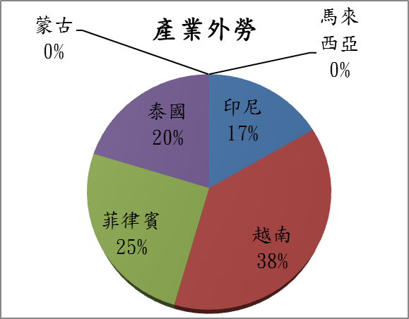
附圖4：103年4月底外勞國籍人數分布百分比圖
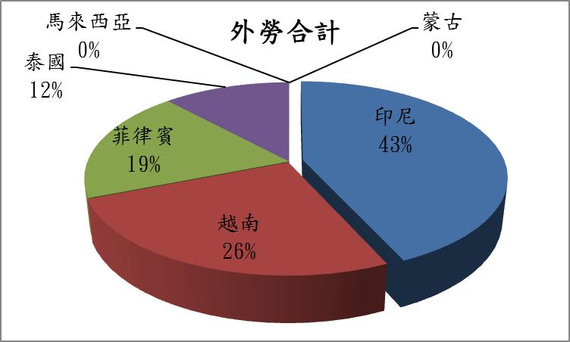
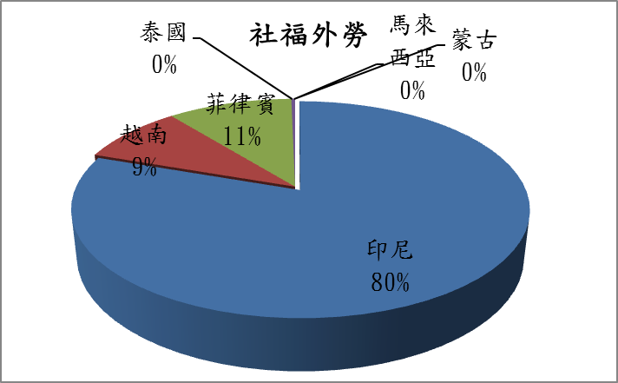

※註：1.資料來源，勞動統計月報，預算中心製圖。
外勞來源國之勞力輸出政策迭有變數，且多元化外勞來源國尚無具體進展，使外勞來源國過於集中之問題更顯迫切
我國目前已洽定且開放引進之外勞來源國為印尼、越南、菲律賓、泰國、馬來西亞及蒙古等6國，惟據報導印尼政府打算自2017年起，分階段停止輸出家事類勞工，另在台印勞要求調漲最低基本工資之呼聲日漲，加上馬來西亞、泰國等國家近年經濟發展快速，其國內勞工需求增加，因而其勞力輸出政策存在變數；此外，近年來曾爆發廣大興事件，導致政府祭凍結菲律賓外勞措施，或越南發生排華浪潮，引發是否凍結越南外勞之討論等國際爭議事件，上開外勞來源國之勞力輸出政策迭有變動，復以偶發之國際爭端，讓外勞來源之穩定性浮現潛在危機，更使外勞來源國過於集中之問題更顯迫切。雖勞動部稱已於100年9月、12月及101年10月請外交部就開發新外勞來源國(以印度、柬埔寨、斯里蘭卡及緬甸等國家為主)之可行性提供評估意見，並於102年派員赴東南亞特定國家進行初步接觸，惟多元化外勞來源國尚無具體進展，倘外勞主要來源國之勞力輸出政策變動，恐造成外勞缺工。
三、外勞直聘制度之便捷性不足，加上配套之跨國選工管理服務網路系統資料來源受限，致未能普遍採用，不利減輕外勞及雇主負擔
勞動部依行政院院會決議推動外勞直接聘僱(以下簡稱外勞直聘)制度，使外勞毋須透過仲介公司引進，俾減輕外勞及雇主負擔，於96年底設直接聘僱聯合服務中心，並於勞動力發展署所屬5個就業中心成立服務窗口。推動進程如下附表8：
附表8：外勞直聘制度之推動時程表
時間 | 政策內容
97.01.01 | 以直接聘僱重新招募同一家庭看護工之雇主為優先適用對象。
98.01.01 | 開放其他業別（製造業、漁船、營造業、機構看護工及家庭幫傭）之雇主可採直接聘僱方式重新招募同一外勞。
101.01.01 | 建置完成「直接聘僱跨國選工管理服務網路系統」，提供雇主直接線上選工機制，使雇主得採直接聘僱方式初次招募引進外勞。
103.6.20 | 勞動部表示103年度將新增新竹、嘉義兩服務據點外，並刻正建置「網路填表引導系統」、「聘僱外籍勞工APP」及研議建置直聘服務滿意度即時調查系統，以強化直聘服務。
※註：1.資料來源，勞動力發展署，預算中心整理。
惟礙於下列因素，致該直聘制度普遍性尚有不足，謹說明如下：
礙於部分外勞來源國開放範圍尚有限制，及相關申辦書件仍待簡化，外勞直聘制度普遍性不足
102年度外籍勞工運用及管理調查報告指出，9成8之雇主未曾以直接聘僱方式引進外勞，究其原因包括自推動外勞直聘制度以來，仍有印尼方面僅開放看護工部分適用該制度，及越南勞工因行蹤不明問題，勞動部前公告停止引進越籍漁工來臺工作，故越南籍海洋漁撈暫不開放，其適用範圍尚有限制（詳附表9）。再者，依該調查報告可悉，未使用直接聘僱方式之原因，除「沒時間親自辦理」、「無後續代辦及管理服務」分占64.7％、54.6％外，另外「申辦文件複雜」亦占54.3％，顯示直聘制度推動以來，雖使用情形逐年成長，然囿於各外勞來源國適用直聘之對象尚有限制，且因申辦文件複雜等因素，採用之普遍性尚有提昇空間，以103年截至4月底為例，申請社福外勞、產業外勞之人數各為2萬7,181人、4萬5,673人，而雇主採直聘申請者僅有9,266人及56人（詳附表10），不利減輕外勞及雇主負擔。
附表9：外勞來源國適用直聘制度之開放限制情形表
來源國 | 開放範圍 | 開放限制
印尼 | 家庭看護工 | 自98年直聘擴及其他業別，印尼因故未配合辦理，勞動部多次於臺印勞工會議中提案要求配合，印方於會議中皆表示同意，惟事後以需再評估之理由未予配合，近期印方於103年4月11日再次與勞動部商談開放製造業配合事宜，仍持續進行處理中。
越南 | 家庭看護工、家庭幫傭、製造業、營造業及機構看護工 | 越南勞工因行蹤不明問題，勞動部前公告停止引進越籍漁工來臺工作，故越南籍海洋漁撈暫不開放。
※註：1.資料來源，勞動力發展署，資料提供日為103年5月20日。
附表10：雇主以直聘方式申請外勞情形表
年度 | 外勞申請人數 |  |  | 雇主以直聘方式申請數
年度 | 社福外勞 | 產業外勞 | 合計 | 社福外勞 | 產業外勞 | 合計
96 | 64,565 | 81,640 | 146,205 | 0 | 0 | 0
97 | 71,229 | 86,421 | 157,650 | 4,712 | 0 | 4,712
98 | 66,244 | 65,590 | 131,834 | 7,317 | 40 | 7,357
99 | 71,638 | 85,974 | 157,612 | 9,347 | 38 | 9,385
100 | 76,884 | 116,997 | 193,881 | 13,474 | 66 | 13,540
101 | 76,252 | 97,098 | 173,350 | 15,677 | 71 | 15,748
102 | 74,547 | 124,881 | 196,428 | 17,438 | 80 | 17,518
103年(1-4月 ) | 27,181 | 45,673 | 72,854 | 9,266 | 56 | 9,322
※註：1.資料來源，勞動力發展署，資料提供日為103年5月20日。
雖已建置直接聘僱跨國選工管理服務網路系統，然外勞來源國無法配合提供外勞資料，系統無法發揮實益
為提供有意願自行聘僱外勞之雇主，於新招募各業別（海洋漁撈除外）之外勞時，可自行透過網際網路查閱外勞資料庫，勞動部爰於100年11月10日建置「直接聘僱跨國選工管理服務網路系統」，並於101年1月1日正式啟用。然礙於各外勞來源國無法配合提供、或無法更新外勞工作者之資料，或提供資料範圍受限（詳附表11），故該系統建置後，僅於101年度曾媒合2件，媒合成效欠佳，該資訊平台顯然未能發揮實益。
附表11：外勞來源國配合跨國選工管理服務網路系統情形表
來源國 | 配合情形
印尼 | 原囿於其國內法令規定，無法提供印尼勞工資料予該網路選工系統，惟勞動部於103年4月11日初步與印尼在臺辦事處洽談，印尼現規劃匯入製造業勞工資料以配合本網路選工系統，印尼在臺辦事處刻正與該國勞工部報告，未來配合本網路選工系統相關事宜。
越南 | 越南規劃就家庭類勞工部分先行配合辦理該網路選工系統，惟因目前越南家庭類勞工尚在凍結階段，後續俟越南方面完成改善行蹤不明外勞情形後，再配合本網路選工系統辦理。
菲律賓 | 已於102年5月9日將臺菲直接聘僱跨國選工管理服務網路系統聯合執行綱領草約，轉請外交部協助檢視，並轉知菲方提供意見，因102年5月間菲國船艦攻擊我國漁船事件，雙方尚未召開臺菲勞工會議，就該網路選工系統之合作進行研商。
泰國 | 自101年1月1日起即配合該網路選工系統，雖陸續匯入泰國勞工資料至3,300筆，然因泰國未能即時更新資料，致雇主無法選擇合適之勞工，勞動部刻正與泰國洽商更新勞工資料庫相關事宜。
※註：1.資料來源，勞動力發展署，資料提供日為103年5月20日。
四、雖已執行改善外勞行蹤不明之措施，惟外勞行蹤不明人數續增，且外勞仲介機構良莠不一，恐成為治安之隱憂
我國基於產業及長期照護需求，外勞人數近年來持續增加，惟外勞逃逸時有所聞，恐成為社會治安之隱憂，另外勞仲介公司良莠不齊，顯示外勞管理尚有諸多未竟之處，謹敘明如下：
近年來雖採行改善外勞行蹤不明之措施，惟人數仍持續攀升，恐成為社會治安之隱憂
逃逸外勞一般而言係指依就業服務法第56條前段規定：「受聘僱之外國人有連續曠職3日失去聯繫或聘僱關係終止之情事，雇主應於3日內以書面通知當地主管機關、入出國管理機關及警察機關。」通報之外勞，為加強改善外勞行蹤不明情形，勞動部於99年12月31日訂定加強外籍勞工管理及改善外籍勞工行蹤不明方案，朝預防、查處、裁罰及政策檢討等面向推動各項改善措施，並督促地方政府加強外勞查察計畫，98年度至102年度查獲違反案件數(含白領部分)各有1,788件、1,377件、2,762件、3,858件及5,118件。另101年7月1日起國安團隊執行「祥安專案」，據統計101年度下半年及102年度各查獲（含受理自行到案）8,139名、1萬6,270名行蹤不明外勞；774名、1,720名非法雇主；151名、327名非法仲介；90件、79件人口販運案件及7件、18件集團案件，期能抑制滯臺非法外勞之快速成長。
惟據統計103年4月底累計行蹤不明之外勞人數計有18萬5,020人、在台未被查獲行蹤不明人數則由98年底之2萬8,570人逐年提高至103年4月底4萬3,319人，占外勞總人數之百分比達8.61％（詳附圖5），外勞逃逸及在台行蹤不明人數不斷竄高，恐衍生犯罪問題，或發生非法外勞遭非法雇主或仲介勞力剝削等事件，成為社會治安之隱憂。
附圖5：外勞在台人數、行蹤不明人數及百分比圖
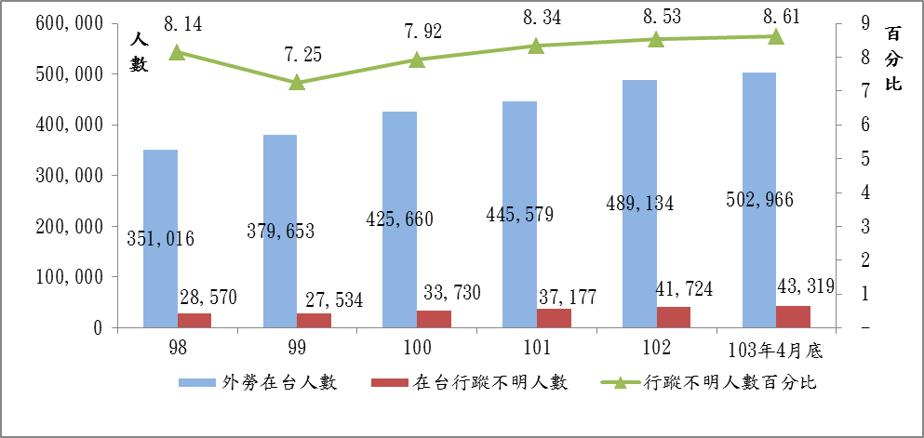

※註：1.資料來源，勞動統計月報、內政部入出國及移民署行蹤不明外勞人數統計表。
部分外勞仲介公司之品質有待提昇
外勞來台多以獲取收入為目的，然外勞因超時工作或劣質仲介業者管理不當等問題，致使部分外勞逃逸，衍生諸多問題，外勞仲介公司為雇主與外勞之媒介，其良窳與外勞管理之健全與否息息相關，透過實地之查察作業，則可督導雇主及仲介公司遵行法令，化解勞資糾紛，健全外勞管理。
惟外勞逃逸時有所聞，在台行蹤不明外勞持續攀升，復依歷年評鑑結果，97年度至101年度各有75家、52家、34家、83家及74家之仲介業者被評為C級（詳附表12），雖得依制度施予各項處置，惟顯示部分外勞仲介公司之品質有待提昇，對於外勞仲介公司之管理未臻健全。
附表12：外勞仲介機構評鑑結果表 單位：家
年度 | 仲介家數 | 評鑑結果
年度 | 仲介家數 | A級 | B級 | C級
97 | 936 | 193 | 668 | 75
98 | 977 | 225 | 700 | 52
99 | 990 | 312 | 644 | 34
100 | 1,023 | 259 | 681 | 83
101 | 1,052 | 256 | 722 | 74
※註：1.資料來源，職訓局提供，仲介機構評鑑結果分A、B、C 3等級， A級：成績達評鑑指標規定之90分以上者；B級：成績達評鑑指標規定之70分以上未達90分者；C級：成績未達評鑑指標規定之70分者。
2.102年度之評鑑結果預計於103年9月1日公布。
五、社福外勞勞動條件欠佳，且外勞人權遭國際詬病，恐傷害臺灣國際形象
聯合國通過之世界人權宣言第7條：「法律之前人人平等，並有權享受法律的平等保護，不受任何歧視。人人有權享受平等保護，以免受違反本宣言的任何歧視行為以及煽動這種歧視的任何行為之害。」亦即外勞在台工作應受平等對待，雖勞動部所擬具外勞權益維護報告書載明，我國已針對外勞基本權益之保障、工作權益之保障及工作權益之維護採取相關具體作為，惟據研考會委託世新大學進行「2012年外籍人士國際生活環境滿意度調查」訪談千餘名藍領外勞發現，家庭類外勞自認工時長達17.72小時，幾近全日無休，另社福外勞無加班費比率達3分之1，即超長工時換不到加班費；再參102年度外籍勞工運用及管理調查報告，家庭看護工平均薪資1萬8,425元(含經常性薪資1萬6,897元、加班費1,410元及其他118元) ，然平均工作時數13餘小時(不包括工作時間內用餐及休息時數)，且僅約5成之雇主或家人與其輪替照顧被看護者，而例假日都有放假者8.91％、部分放假者50.92％、都不放假者40.17％，上開調查結果凸顯社福外勞之勞動條件有待檢討改善。
復依美國國務院2014年2月間發表「2013各國人權報告」指出，臺灣主要人權問題包括外勞、外籍漁工遭剝削以及官員貪腐等問題，並表示外籍勞工在臺灣並沒有與本國勞工享有同等對待，普遍超時工作、缺乏法律保護等問題，該人權報告係美國國務院自1977年以來每年向國會提交，具有一定之國際影響力，我國外勞人權遭國際詬病，恐傷害臺灣國際形象，允應正視改進。
伍、結論及建議
觀諸亞洲之新加坡、韓國、日本等鄰近各國，均因人口高齡化及少子化之趨勢，刻正思考引進社福外勞之政策及管理走向，並動態調整中，臺灣同樣面臨人口結構老化，然而所建置之國內長期照顧體系尚有不足，故短期內仍需社福外勞之人力。惟經分析我國社福外勞引進及管理仍存在相關問題，包括外勞來源國甚為集中，恐有過度依賴單一來源國之危機，及外勞直聘制度未能普遍採用，不利減輕外勞及雇主負擔，另一方面，外勞行蹤不明人數續增，且外勞仲介機構良莠不一，恐成為治安之隱憂，再者，外勞人權遭國際詬病，恐傷害臺灣國際形象等問題，爰建議如下：
一、利用小學或社區活動中心等地點普設日間照顧機構，以改善長照體系覆蓋率低之問題
日本比臺灣更快進入超高齡社會，其認為「在地老化、在家老化」最符合人性，故日間照顧機構已成為其長照主流，全日本有3萬6千所日照中心，此亦呼應40％臺灣民眾希望老後在家之心聲，但據報導僅24％失能老人享受到政府居家照顧，是以，政府提供之老人在地化長期照顧服務與民眾期待尚有落差。在行政院江院長於日前對媒體公開宣示368鄉鎮皆有日間照顧服務後，衛生福利部發布新聞稿表示，將推動臺灣368照顧服務計畫，協助地方政府設置日照中心，力求105年前於全國鄉鎮市區達成每一行政區佈建日間照顧服務資源之目標，允應借鏡日本經驗，妥善利用因少子化而空出之小學校舍，或社區活動中心普設日間照顧機構，俾解決改善長照體系覆蓋率低之問題，並兼顧在地老化、在家老化之需求。
二、加強本國籍照顧服務員訓後之就業媒合，俾提昇外籍看護工申審機制與國內照顧服務體系接軌方案成效
我國照顧市場雖有龐大需求，惟卻未能整合運用國內長期照護資源，故仰賴社福外勞之人力甚深，為改善此一現象，勞動部、衛生福利部及各縣市長照管理中心允應積極推動本國籍照顧服務員訓後之就業媒合，以提昇外籍看護工申審機制與國內照顧服務體系接軌方案成效。
三、加速多元化外勞來源國之具體進度，以有效改善外勞來源國過於集中情形
基於外勞來源國經濟逐漸發展，勞工輸出意願恐將降低，為避免單一國家之勞動力輸出政策變動或突發國際衝突之事件，即影響我國外勞來源之穩定性，勞動部與外交部除應加速與已洽談磋商中之印度、柬埔寨、斯里蘭卡及緬甸等國家之外勞引進時程外，並應積極開拓外勞來源國，使外勞來源國更趨多元化，改善外勞來源國甚為集中之現象。
四、持續與外勞來源國溝通配合簡化外勞直聘制度之作業，並提供建置外勞資料庫之來源
為提高外勞直聘制度使用普遍性，應持續與外勞來源國溝通配合簡化該制度之作業，並積極洽商外勞來源國配合提供外勞資料庫之來源，俾所建置之直接聘僱跨國選工管理服務網路系統確實發揮資訊平台功能，以有效推動外勞直聘制度，減輕勞雇負擔。
五、強化跨部會之合作，並督促地方政府落實查察作業，以健全外勞之管理
外勞之管理涉及中央及地方政府之權責分工，為免外勞行蹤不明人數持續增加，成為社會治安之隱憂，允應強化與各部會之合作，並督促地方政府落實查察作業，以健全外勞管理。
六、有關維護外勞工作權益事宜，仍應持續與外界溝通，凝聚共識
據勞動部勞動力發展署表示，外界屢有反映目前家事外勞（含家庭看護工及幫傭）未適用勞動基準法，相關勞動條件由勞僱雙方以勞動契約約定，例如工資、工時及例假等，其勞動權益保障不足，認為應訂定家事勞工保障法加以規範，然勞動部提出之家事勞工保障法草案尚於行政院審議階段，允應持續與外界溝通，凝聚共識，以兼顧勞雇雙方權益衡平。
（分機：8667 楊慧敏）

本文之社福外勞係指依就業服務法第46條第1項第9款所稱之「家庭幫傭及看護工作」者。
其他相關法令包括:外國人從事就業服務法第46條第1項第8款至第11款工作資格及審查標準、外國人受聘僱從事就業服務法第46條第1項第8款至第11款規定工作之轉換雇主或工作程序準則、受聘僱外國人健康檢查管理辦法、入出國及移民法、私立就業服務機構許可及管理辦法等。
http://www.mom.gov.sg/foreign-manpower/passes-visas/work-permit-fdw/before-you-apply/Pages/default.aspx
作月婆須具備下列要件：（1）馬來西亞籍女性，（2）年齡介於23歲至65歲，（3）須在雇主居所內工作。
參考整理經濟部投資業務處駐新加坡代表處經濟組，新加坡引進外籍勞工模式，2013年3月5日。
星洲日報，收緊政策視個別行業而定‧新加坡全面提高外勞稅，2013年2月27日。
The National Population and Talent Division (NPTD) 2012年11月12日之Occasional Paper:Projection of foreign manpower demand for healthcare sector construction workers and foreign domestic workers。
中央社，人口老化 星對外勞需求續增，2012年11月12日。
參考整理自國立空中大學用書「勞動政策」第5章「外籍人力引進政策」第四節之一、韓國外勞政策內涵與影響，2012年及職訓局(現已改制為勞動力發展署)101年8委託研究計畫「建立籍勞工引進對國內整體經濟社會效益之制度化評估機制」之內容。
即照護或照護之意。
參考整理自郭書吟，日本基於EPA協定之護理、看護者引進政策之考察，2011年；及王品，韓國長照與外勞，2012年。引進之看護與照顧服務員在母國完訓後，進入日本分發至長照機構服務，在4年之工作簽證期間內，通過日本照顧服務員之證照考試者取得永久居留證與工作簽證，不通過則遣返母國
郭書吟，日本基於EPA協定之護理、看護者引進政策之考察，2011年。
EPA看護師・介護福祉士就労コースパンフレット,平成26年度(2014年度)版資料顯示，截至2012年國家考試後，通過國家考試合格人數之看護師及介護福祉士各為96人及164人。
自由時報，促進經濟 日擬放寬外勞就業，2014年1月19日。
經濟日報，日擬放寬外勞 民眾「薪」情焦慮，2014年4月7日。
參考摘述衛生福利部之回復資料。
中央社，國內需求增 印尼擬停家傭輸出，2013年8月26日。
96年7月25日行政院第3051次會議決議事項。
摘自勞動部103年6月20日「勞動部持續擴充直接聘僱服務」新聞稿。
此處指由國家安全局、內政部入出國及移民署、警政署、海岸巡防署、法務部調查局、國防部憲兵指揮部等機關執行「祥安專案」。
中國時報，地下勞委會主委 單月抽佣百萬，2013年11月5日。
依私立就業服務機構許可及管理辦法第13條之1規定及私立就業服務機構從事跨國人力仲介服務品質評鑑要點辦理之評鑑作業。
勞動力發展署表示：「評鑑成績分為Ａ、Ｂ、Ｃ共3級，自96年度起外勞人力仲介業者評鑑成績為Ｃ級者，不予許可設立分公司；仲介機構拒絕評鑑或連續2年評鑑成績均為Ｃ級者，申請重新設立許可（即換發許可證）時，將不予換發新證，以淘汰劣質仲介公司。」
http://www.hrp.scu.edu.tw/userfiles/file/Literatures/%E4%B8%96%E7%95%8C%E4%BA%BA%E6%AC%8A%E5%AE%A3%E8%A8%80%E3%80%80The%20Universal%20Declaration%20of%20Human%20Rights.pdf
聯合報，工時近18小時 外傭嘆：全日無休，2013年4月15日。另2013年度之調查報告尚在進行中。
參考102年度外籍勞工運用及管理調查報告表02、表05、表06及表08之調查數據。
摘述整理自風傳媒，美人權報告 關注臺灣剝削外勞、官員貪污，2014年2月28日;蘋果日報，人權報告 台貪官多 剝削外勞，2014年3月1日。
參考摘述自今周刊，老了 能靠誰？，第914期，2014年6月30日。
摘自衛生福利部103年5月29日「推動臺灣368照顧服務計畫，協助地方政府設置日照中心」新聞稿。
摘自勞動部勞動力發展署103年6月17日「勞動部鼓勵雇主適時改善外籍家事勞工之勞動條件」新聞稿。

